Локальное автоматизированное рабочее место для проведения общероссийского дня приема граждан и регистрации результатов рассмотрения обращений
Руководство пользователя

2017

Содержание

1 Введение 5
1.1 Область применения 5
1.2 Краткое описание возможностей 5
1.3 Уровень подготовки пользователя 6
2 Назначение и условия применения 7
2.1 Виды деятельности, функции 7
2.2 Программные и аппаратные требования к системе 7
2.3 Доступ к ЛАРМ ЕС ОГ 8
3 Подготовка к работе 9
3.1 Запуск ЛАРМ ЕС ОГ и авторизация 9
3.2 Завершение работы 10
4 Действия в режимах личный прием и прием в режиме связи 11
4.1 Прием заявителей в режиме «Личный прием» 11
4.2 Решение, принятое по устному обращению «Дан ответ по существу» 12
4.3 Решение, принятое по устному обращению «Дан ответ по существу с направлением письменного ответа» 12
4.4 Решение, принятое по устному обращению «Обеспечен прием уполномоченным лицом» 13
4.5 Решение, принятое по устному обращению «Прием уполномоченным лицом будет обеспечен в течение 7 рабочих дней» 14
4.6 Решение, принятое по устному обращению «Личный прием не состоялся» 14
4.7 Решение, принятое по устному обращению «Отказ от приема в режиме» 14
4.8 Завершение работы в режиме «Личный прием» 15
4.9 Прием в режиме связи 17
4.10 Решение, принятое по устному обращению «Дан ответ по существу» 18
4.11 Решение, принятое по устному обращению «Дан ответ по существу с направлением письменного ответа» 18
4.12 Решение, принятое по устному обращению «Требуется дополнительный прием уполномоченным лицом» 19
4.13 Решение, принятое по устному обращению «Прием не состоялся» 19
4.14 Решение, принятое по устному обращению «Соединение не состоялось» 19
4.15 Завершение работы в режиме «Прием в режиме связи» 19
4.16 Экспорт данных 21
5 Добавление результатов рассмотрения обращений 23
5.1 Добавление результатов рассмотрения обращения 23
5.2 Статусы результатов рассмотрения обращения 26
5.3 Сформировать архив 27
6 Аварийные ситуации 28

Перечень используемых терминов и сокращений

СПО | Специальное программное обеспечения по проведению личного приема и приема в режиме видео-конференц-связи, видеосвязи, аудиосвязи и иных видов связи
УАРМ ОДПГ | Универсальное автоматизированное рабочее место для проведения общероссийского дня приема граждан
АРМ ЕС ОГ | Автоматизированное рабочее место, устанавливаемое на ПК рабочих мест уполномоченных лиц, работников, сотрудников органов власти и органов местного самоуправления для автоматизации основных рабочих процессов с текстами заявителей и обращениями граждан и организаций.  Используется при наличии доступа к единой сети по работе с обращениями граждан.
ЛАРМ ЕС ОГ | Локальное автоматизированное рабочее место для проведения общероссийского дня приема граждан и регистрации результатов рассмотрения обращений.  Используется при отсутствии доступа к единой сети по работе с обращениями граждан.
Портал ССТУ.РФ | Закрытый информационный ресурс в сети ЕС ОГ.
РРО | Раздел «Результаты рассмотрения обращений» портала ССТУ.РФ
ЕС ОГ | Единая сеть по работе с обращениями граждан государственных органов и органов местного самоуправления.
КП ССТУ (Коммутационная платформа сетевого справочного телефонного узла) | Аппаратно-программный комплекс (далее — АПК), разработанный компанией Expert Solutions.  Предназначен для обслуживания входящих телефонных вызовов и мультимедийных обращений (Fax, SMS, Web-chat, E-mail), а также организации исходящих телефонных кампаний и SMS-рассылок по заранее определённым сценариям.
Интерфейс КП ССТУ для загрузки данных из СЭД | Автоматизированное рабочее место руководителя (веб-интерфейс).  Входит в состав КП ССТУ.

Введение

Область применения
В настоящем документе приведено руководство пользователя ЛАРМ ЕС ОГ, предоставляющего возможность формирования zip-архивов с информацией о результатах рассмотрения вопросов, содержащихся во всех обращениях, поступивших в соответствующий орган, и принятых по ним мерах для предоставления в раздел «Результаты рассмотрения обращений» ресурса ССТУ.РФ, а также возможность проведения личного приема, приема в режиме связи заявителей уполномоченными лицами государственных органов или органов местного самоуправления, не имеющих доступ к единой сети по работе с обращениями граждан.

Краткое описание возможностей
ЛАРМ ЕС ОГ позволяет:
эмулировать основные функции УАРМ ОДПГ;
экспортировать данные по результатам личного приема заявителей, проведенного на базе ЛАРМ ЕС ОГ;
Примечание. Эти данные должны быть обязательно загружены на ресурс ССТУ.РФ в раздел «Обмен информацией».
формировать архивы с результатами рассмотрения вопросов, содержащихся во всех обращениях, поступивших в соответствующий орган власти, и принятых по ним мерах.
Примечание. Эти данные должны быть обязательно импортированы в раздел «Результаты рассмотрения обращений» ресурса ССТУ.РФ с помощью веб-интерфейса платформы КП ССТУ или посредством режима «Информационный обмен» в АРМ ЕС ОГ.

Уровень подготовки пользователя
Характер изложения данного документа предполагает, что персонал, осуществляющий эксплуатацию ЛАРМ ЕС ОГ:
знаком с операционной системой Microsoft® Windows® XP Professional и выше, а также владеет базовыми навыками работы в ней;
имеет опыт работы с Microsoft Word;
прошел ознакомление с эксплуатационной документацией.

Назначение и условия применения

Виды деятельности, функции
Функционал ЛАРМ ЕС ОГ включает в себя возможность работы следующих режимах:
«Личный прием» — предназначен для проведения уполномоченным лицом личного приема заявителей, пришедших в любые государственные органы или любые органы местного самоуправления, или для согласования перевода данного вопроса уполномоченному лицу иного органа, в компетенцию которого входит решение поставленных на личном приеме вопросов;
«Прием в режиме связи» — предназначен для проведения приема уполномоченным лицом ранее записанных заявителей в доступных для него режимах связи (видео-конференц-связь, видеосвязь, аудиосвязь, и иные виды связи). Уполномоченное лицо, проводящее прием, осуществляет обратное соединение по поступившей заявке с уполномоченным лицом, проводящим личный прием в государственном органе или любом органе местного самоуправления;
«Добавление результатов рассмотрения обращений» — предназначен для заполнения уполномоченным лицом данных о результатах рассмотрения вопросов, содержащихся во всех обращениях, поступивших в соответствующий орган и принятых по ним мерах и формирования zip-архива с зарегистрированными данными для дальнейшего экспорта в раздел «Результаты рассмотрения обращений» ресурса ССТУ.РФ.

Программные и аппаратные требования к системе
Для обеспечения функционирования ЛАРМ ЕС ОГ на рабочем ПК, он должен удовлетворять нижеуказанным требованиям (по минимуму).
Требования к техническим характеристикам ПК:
процессор Pentium D 3000 МГц или выше;
оперативная память 1 ГБайт;
дисковая память не менее 1 ГБайт;
монитор с разрешением не ниже 1024x768;
дисковод CD-ROM.
Требования к предустановленному программному обеспечению:
Операционная система Microsoft Windows XP Professional с пакетом обновлений SP3 и выше;
Microsoft Word 2003 и выше.

Доступ к ЛАРМ ЕС ОГ
Доступ к ЛАРМ ЕС ОГ предоставляется уполномоченным лицам государственных органов или органов местного самоуправления, имеющим зарегистрированный на ресурсе ССТУ.РФ уникальный идентификатор уполномоченного лица.
Определенной роли пользователя, указываемой на ССТУ.РФ, для доступа в ЛАРМ ЕС ОГ не требуется.

Подготовка к работе

Запуск ЛАРМ ЕС ОГ и авторизация
Для работы с ЛАРМ ЕС ОГ уполномоченному лицу необходимо выполнить следующие действия, описанные ниже.
Запустите ярлык «Локальное АРМ ЕС ОГ»:
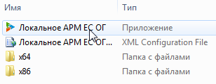
В окне авторизации (рисунок 1) введите данные:
наименование государственного органа или органа местного самоуправления;
Примечание. База наименований органов власти актуальна на дату, указанную в наименовании файла «Локальное_АРМ_ЕС_ОГ_ГГГГММДД». Если орган был создан на ресурсе ССТУ.РФ позднее указанной даты, то он будет недоступен для выбора. Ввод произвольных значений не допускается.
ФИО, должность и УИУЛ сотрудника, осуществляющего личный прием.
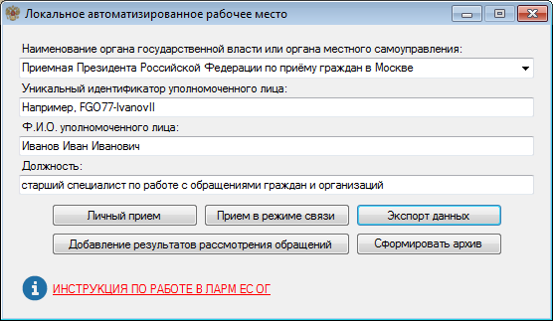
Рисунок 1 — Форма авторизации
Выберите необходимый режим для работы или начните экспорт данных.

Завершение работы
- Нажмите кнопку в правом верхнем углу окна ЛАРМ ЕС ОГ, чтобы завершить работу в приложении.

Действия в режимах личный прием и прием в режиме связи

Прием заявителей в режиме «Личный прием»
Для работы в данном режиме необходимо нажать кнопку в окне авторизации ЛАРМ ЕС ОГ. Откроется интерфейс регистрации карточки личного приема (рисунок 2).
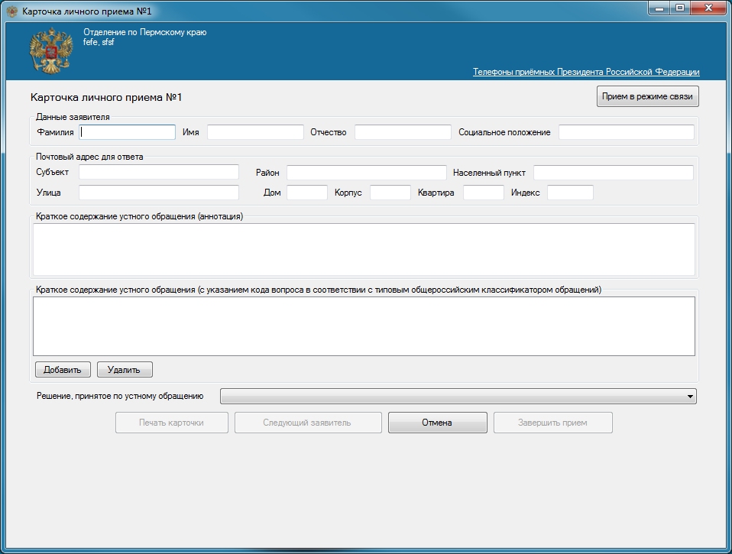
Рисунок 2 — Карточка личного приема
- Заполните все имеющиеся данные по обращению в карточку личного приема:
данные заявителя (ФИО и социальное положение);
почтовый адрес для ответа;
краткое содержание устного обращения (аннотация).
В соответствии с типовым общероссийским классификатором обращений граждан, организаций и общественных объединений (далее – классификатор вопросов) укажите вопрос обращения:
Если не выбрано ни одного вопроса, нажмите кнопку .
В открывшемся классификаторе вопросов необходимо осуществить поиск нужного вопроса. Для этого введите его код, вопрос целиком или его часть в поле «Поиск». Нажмите кнопку .
Если необходимый вопрос найден, нажмите кнопку . Для выхода из классификатора нажмите кнопку .
Для удаления выделите вопрос, который необходимо удалить, нажмите кнопку .
Выберите решение, принятое по устному обращению.

Решение, принятое по устному обращению «Дан ответ по существу»
В поле «Содержание устного ответа» впишите текст ответа заявителю.

Решение, принятое по устному обращению «Дан ответ по существу с направлением письменного ответа»
- В поле «Содержание устного ответа» впишите текст ответа заявителю.
Нажмите кнопку . Для печати формы ответа необходимо выбрать вид формы бланка (рисунок 3).
Нажмите кнопку .
Для отмены печати нажмите кнопку .
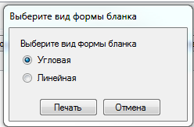
Рисунок 3 — Вид формы бланка

Решение, принятое по устному обращению «Обеспечен прием уполномоченным лицом»
- В строке «Наименование органа» введите не менее первых трех букв органа для выбора необходимого органа из выпадающего списка.
Примечание. База наименований органов власти актуальна на дату, указанную в наименовании файла «Локальное_АРМ_ЕС_ОГ_ГГГГММДД». Если орган был создан на ресурсе ССТУ.РФ позднее указанной даты, то он будет недоступен для выбора. Ввод произвольных значений не допускается.
В строке «Уполномоченное лицо» введите ФИО уполномоченного лица, осуществившего личный прием, в строке «Должность» укажите его должность.
В строке «Режим связи» выберите соответствующий режим связи (аудиосвязь (фиксированная или мобильная телефонная связь) или иные виды связи).
Для подачи заявки на прием в режиме связи в определенный орган необходимо выбрать телефонный номер соответствующей приемной Президента Российской Федерации, которая осуществляет справочные и диспетчерские функции, из справочника «Телефоны приемных Президента Российской Федерации».
Примечание. Телефонные номера приемных Президента Российской Федерации доступны по ссылке: .
Нажмите кнопку . Для печати формы ответа необходимо выбрать вид формы бланка (рисунок 3).
Нажмите кнопку .
Для отмены печати нажмите кнопку .

Решение, принятое по устному обращению «Прием уполномоченным лицом будет обеспечен в течение 7 рабочих дней»
- В строке «Наименование органа» введите не менее первых трех букв органа для выбора необходимого органа из выпадающего списка.
В поле «Содержание устного ответа» впишите текст ответа заявителю.
Нажмите кнопку . Для печати формы ответа необходимо выбрать вид формы бланка (рисунок 3).
Нажмите кнопку .
Для отмены печати нажмите кнопку .

Решение, принятое по устному обращению «Личный прием не состоялся»
Данное решение необходимо выбирать в случае, когда прием не состоялся по техническим или иным причинам.

Решение, принятое по устному обращению «Отказ от приема в режиме»
- В строке «Наименование органа» введите не менее первых трех букв органа для выбора необходимого органа из выпадающего списка.
Нажмите на кнопку . Для печати формы ответа необходимо выбрать вид формы бланка (рисунок 3).
Нажмите кнопку .
Для отмены печати нажмите кнопку .

Завершение работы в режиме «Личный прием»
Для завершения работы в режиме личного приема выполните следующие действия:
- После заполнения всех полей в форме «Личный прием» необходимо обязательно напечатать карточку личного приема, нажав кнопку . Корректное завершение личного приема невозможно без печати карточки личного приема. После нажатия этой кнопки карточка личного приема также будет сохранена в файл, путь к которому указан в интерфейсе (рисунок 4).
При нажатии кнопки ЛАРМ запросит подтверждение действий: «Вы действительно хотите прервать прием? Данные карточки и запись о ней не будут сохранены в базе». При нажатии кнопки «Да» все поля карточки личного приема будут очищены.
Если во время обработки заявки в режиме «Личный прием» возникла необходимость обработки заявки в режиме связи (например, поступил звонок на стационарный или мобильный телефон), нажмите кнопку 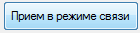. Первоначальное обращение в режиме «Личный прием» перейдет в режим ожидания. Вернуться к обращению в режиме «Личный прием» будет возможно только после обработки обращения в режиме связи.
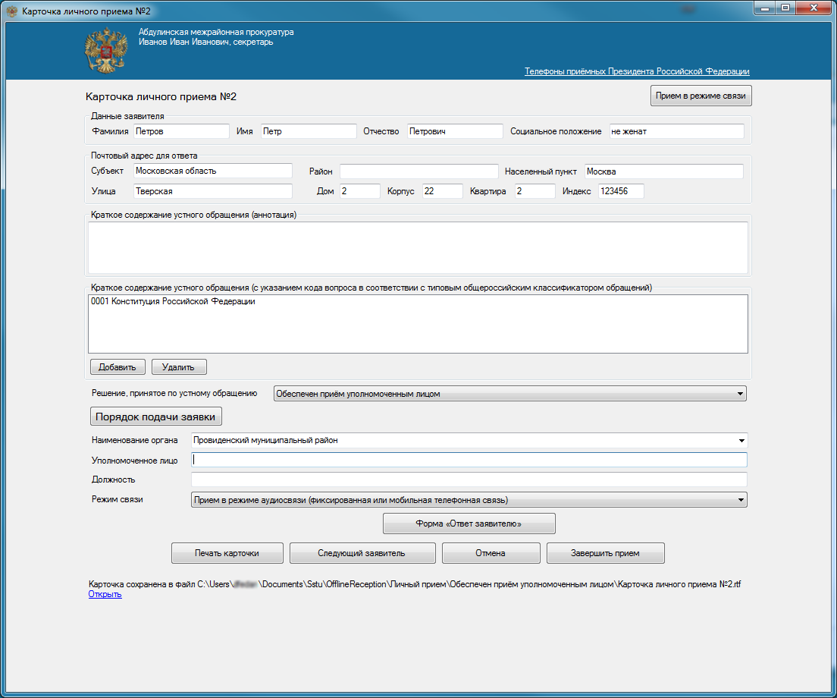
Рисунок 4 — Сохранение карточки личного приема
Для корректного завершения личного приема после печати всех необходимых документов нажмите кнопку . При нажатии этой кнопки данные карточки личного приема будут сохранены на ЛАРМ ЕС ОГ уполномоченного лица, ведущего личный прием, для дальнейшего экспорта данных (см. главу 4.16 «Экспорт данных»).

Прием в режиме связи
Для начала работы в данном режиме на форме авторизации ЛАРМ ЕС ОГ нажмите кнопку . Откроется интерфейс регистрации карточки приема в режиме связи (рисунок 5).
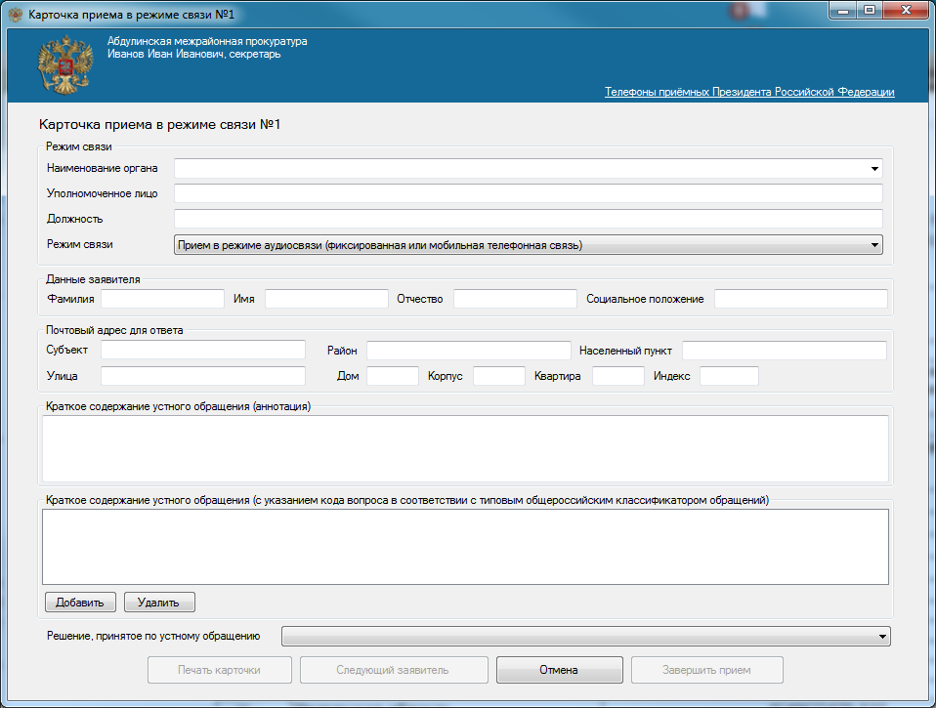
Рисунок 5 — Карточка приема в режиме связи
- Укажите данные уполномоченного лица, в компетенцию которого входит решение поставленного в обращении вопроса:
Наименование органа — введите не менее первых трех букв названия органа для выбора необходимого органа из выпадающего списка;
Уполномоченное лицо — введите ФИО уполномоченного лица;
Должность — введите должность уполномоченного лица.
Выберите режим связи из выпадающего списка.
Заполните все имеющиеся данные заявителя в карточку приема в режиме связи:
данные заявителя (ФИО и социальное положение);
почтовый адрес для ответа;
краткое содержание устного обращения (аннотация).
В соответствии с типовым общероссийским классификатором обращений граждан, организаций и общественных объединений укажите вопрос обращения:
Если не выбрано ни одного вопроса, нажмите кнопку .
В открывшемся классификаторе вопросов необходимо осуществить поиск нужного вопроса. Для этого введите его код, вопрос целиком или его часть в поле «Поиск». Нажмите кнопку .
Если необходимый вопрос найден, нажмите кнопку . Для выхода из классификатора нажмите кнопку
Для удаления выделите вопрос, который необходимо удалить, нажмите кнопку .
Выберите решение, принятое по устному обращению.

Решение, принятое по устному обращению «Дан ответ по существу»
В поле «Содержание устного ответа» впишите текст ответа заявителю.

Решение, принятое по устному обращению «Дан ответ по существу с направлением письменного ответа»
- В поле «Содержание устного ответа» впишите текст ответа заявителю.
Нажмите кнопку . Для печати формы ответа необходимо выбрать вид формы бланка (рисунок 3).
Нажмите кнопку .
Для отмены печати нажмите кнопку .

Решение, принятое по устному обращению «Требуется дополнительный прием уполномоченным лицом»
- В строке «Наименование органа» введите не менее трех первых букв органа для выбора необходимого органа из выпадающего списка.
В поле «Содержание устного ответа» впишите текст ответа заявителю.
Нажмите кнопку . Для печати формы ответа необходимо выбрать вид формы бланка (рисунок 3).
Нажмите кнопку .
Для отмены печати нажмите кнопку .

Решение, принятое по устному обращению «Прием не состоялся»
Данное решение необходимо выбирать в случае, когда прием не состоялся по техническим или иным причинам.

Решение, принятое по устному обращению «Соединение не состоялось»
Если соединение с уполномоченным лицом не состоялось, выберите этот пункт.

Завершение работы в режиме «Прием в режиме связи»
Для завершения работы в режиме «Прием в режиме связи» выполните следующие действия:
- После заполнения всех полей необходимо обязательно напечатать карточку приема в режиме связи, нажав кнопку . Корректное завершение приема в режиме связи невозможно без печати карточки. После нажатия этой кнопки карточка приема в режиме связи будет сохранена в файл, путь к которому указан в интерфейсе (см. рисунок 6).
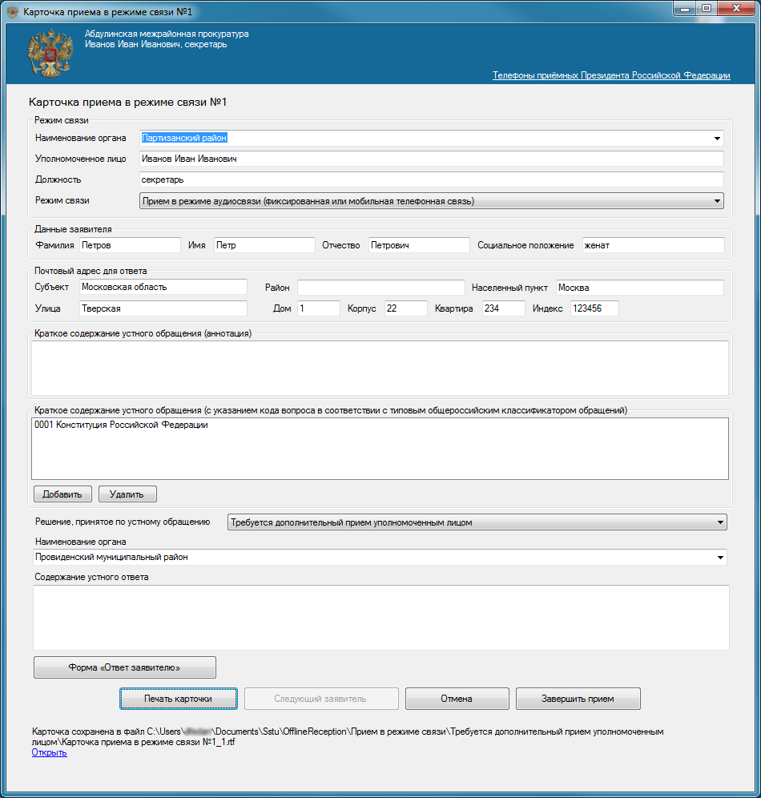
Рисунок 6 — Сохранение карточки приема в режиме связи
При нажатии кнопки ЛАРМ ЕС ОГ запросит подтверждение действий: «Вы действительно хотите прервать прием? Данные карточки и запись о ней не будут сохранены в базе». При нажатии кнопки «Да» все поля карточки приема в режиме связи будут очищены.
Для корректного завершения приема в режиме связи после печати всех необходимых документов нажмите кнопку . При нажатии этой кнопки данные карточки приема в режиме связи будут сохранены на ЛАРМ ЕС ОГ уполномоченного лица, ведущего прием, для дальнейшего экспорта (см. главу 4.16 «Экспорт данных»).

Экспорт данных
ЛАРМ ЕС ОГ обеспечивает возможность выгрузки данных карточек личного приема и приема в режиме связи с конкретного рабочего места в базу данных единой сети по работе с обращениями граждан государственных органов и органов местного самоуправления.
- Для экспорта данных в окне авторизации ЛАРМ ЕС ОГ нажмите кнопку (рисунок 7).
Рисунок 7 — Выбор формы «Экспорт данных»
В появившемся окне выберите каталог, в который будет сохранен архив обработанных карточек личного приема и приема в режиме связи заявителей.
Архив данных необходимо загрузить на ресурс ССТУ.РФ в раздел «Обмен информацией» (рисунок 8).
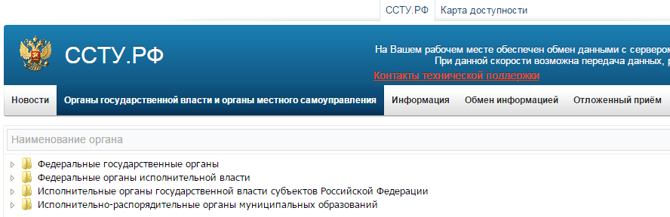
Рисунок 8 — Выбор раздела «Обмен информацией»
Примечание. Загрузка архивов с данными по проведению личного приема может осуществляться без учета принадлежности уполномоченного лица к органу власти, в котором проводился личный прием или прием в режиме связи посредством ЛАРМ ЕС ОГ, т. е. данные может загрузить любое уполномоченное лицо, имеющее доступ к ресурсу ССТУ.РФ.

Добавление результатов рассмотрения обращений

Добавление результатов рассмотрения обращения
Для начала работы в данном режиме на форме авторизации ЛАРМ ЕС ОГ нажмите кнопку . Откроется интерфейс добавления результатов рассмотрения обращений (рисунок 9).

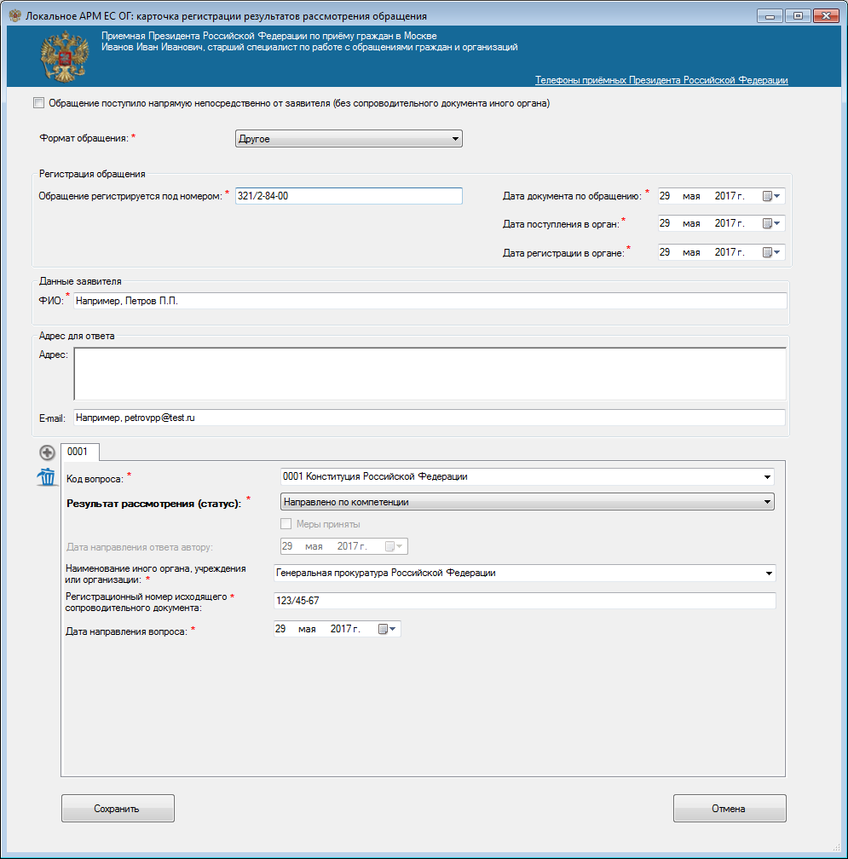
Рисунок 9 — Карточка результатов рассмотрения обращений
- Если обращение, по которому регистрируется результат рассмотрения не было получено от иного органа, установите отметку «Обращение поступило напрямую непосредственно от заявителя…», что означает без сопроводительного документа иного органа.
- Укажите значение поля «Формат обращения»:
Электронное, если обращение поступило посредством электронных каналов связи (например, из системы электронного документооборота, из электронной почты органа власти и т.п.);
Другое, если обращение поступило иным способом.
Заполните поле «Обращение регистрируется под номером»:
Если данное обращение поступило от иного органа власти, то указывается регистрационный номер поступившего в текущий орган сопроводительного документа.
Если данное обращение поступило напрямую от заявителя, то поле автоматически принимает значение прочерк «—». Но возможность указать номер при его наличии остается: если обращение было зарегистрировано в текущем органе, то введите номер, указанный при регистрации.
Заполните поле «Дата документа по обращению»:
Если данное обращение поступило от иного органа власти, то указывается дата из сопроводительного документа.
Если данное обращение поступило напрямую непосредственно от заявителя, то дата не указывается ввиду отсутствия сопроводительного документа.
Примечание. В интерфейсе ЛАРМ ЕС ОГ поле будет недоступно для редактирования, если указана отметка «Обращение поступило напрямую непосредственно от заявителя…».
Укажите дату поступления в орган.
Укажите дату регистрации в органе.
Введите фамилию, имя и отчество заявителя в поле «ФИО».
Введите почтовый адрес заявителя в поле «Адрес» и/или адрес электронной почты заявителя в поле «E-mail».
Для добавления кода вопроса нажмите кнопку .
В поле «Код вопроса» выберите необходимый вопрос.
Примечание. Используются коды из Типового общероссийского тематического классификатора обращений граждан, организаций и общественных объединений.
Укажите актуальный статус рассмотрения обращения (подробнее про статусы результатов рассмотрения в разделе 5.2 Статусы результатов рассмотрения обращения) и заполните обязательные для выбранного статуса поля.
Если требуется добавить другой код вопроса, вернитесь к п. 8 данной инструкции.
Для удаления вопроса выберите вкладку с вопросом, которую необходимо удалить и нажмите кнопку .
Нажмите кнопку «Сохранить».

Статусы результатов рассмотрения обращения
Находится на рассмотрении
Статус по умолчанию, если была указана дата регистрации в органе.
Рассмотрено, разъяснено
Для сохранения карточки результатов рассмотрения обращения с данным статусом необходимо указать дату направления ответа и приложить файл с ответом.
Рассмотрено, поддержано
Для сохранения карточки результатов рассмотрения обращения с данным статусом необходимо указать дату направления ответа автору, приложить файл с ответом, а также, при необходимости, установить «галочку» в строке Меры приняты.
Рассмотрено, не поддержано
Для сохранения карточки результатов рассмотрения обращения с данным статусом необходимо указать дату направления ответа и приложить файл с ответом.
Направлено по компетенции
Для сохранения карточки результатов рассмотрения обращения с данным статусом необходимо указать наименование иного органа, учреждения или организации, куда переведено обращение, указать регистрационный номер исходящего сопроводительного документа и дату направления вопроса.
Дан ответ автору
Для сохранения карточки результатов рассмотрения обращения с данным статусом необходимо указать дату направления ответа и приложить файл с ответом.
Оставлено без ответа
Для сохранения карточки результатов рассмотрения обращения с данным статусом необходимо указать дату направления ответа автору.
Примечание. Для данного статуса в поле «Дата направления ответа автору» указывается дата принятия решения по вопросу в рассматриваемом обращении.

Сформировать архив
ЛАРМ ЕС ОГ обеспечивает возможность выгрузки zip-архивов с зарегистрированными результатами рассмотрения вопросов, содержащихся во всех обращениях, поступивших в соответствующий орган, и принятых по ним мерах.
- Для формирования архива нажмите на кнопку .
- Во всплывающем окне (рисунок 10) укажите период, за который требуется сформировать архив и нажмите кнопку Выгрузить.
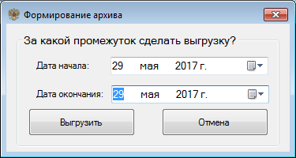
Рисунок 10 — Окно для формирования архива
Во всплывающем окне укажите путь, куда требуется сохранить архив.
После выгрузки необходимо импортировать архив(ы) в раздел «Результаты рассмотрения обращений» ресурса ССТУ.РФ с помощью веб-интерфейса платформы КП ССТУ для загрузки данных из СЭД (см. документ «Порядок импорта данных из СЭД в раздел ''Результаты рассмотрения обращений'' (вер.5.0).pdf») или используя режим «Информационный обмен» в АРМ ЕС ОГ.
Примечание. Импорт может осуществляться без учета принадлежности уполномоченного лица к органу власти, в котором проводилось формирование архива с данными о результатах рассмотрения обращений посредством ЛАРМ ЕС ОГ, то есть данные может загрузить любое уполномоченное лицо, имеющее доступ к веб-интерфейсу КП ССТУ для загрузки данных из СЭД или к АРМ ЕС ОГ.

Аварийные ситуации
В случае возникновения ошибок при работе с ЛАРМ ЕС ОГ обратитесь в службу сервисного сопровождения ССТУ:
По адресу электронной почты sstu@expertsolutions.ru;
По телефону +7 (495) 510-17-35.
В письме необходимо указать:
В теме письма наименование соответствующего органа государственной власти и органа местного самоуправления;
ФИО и УИУЛ уполномоченного лица, под которыми велась работа в ЛАРМ ЕС ОГ;

